武汉大学计算机学院
本科生课程设计报告

REST API实现

专 业 名 称 ：计算机科学与技术
课 程 名 称 ：软件设计与体系结构
指 导 教 师 ：王健
团 队 成 员 一：龚如晗（2018302110312）
团 队 成 员 二：杨子航（2018302110310）

2020年11月

郑 重 声 明

本团队呈交的设计报告，是在指导老师的指导下，独立进行实验工作所取得的成果，所有数据、图片资料真实可靠。尽我所知，除文中已经注明引用的内容外，本设计报告不包含他人享有著作权的内容。对本设计报告做出贡献的其他个人和集体，均已在文中以明确的方式标明。本设计报告的知识产权归属于培养单位。

团队成员签名： 日期：

摘□□要
本实验的主要目的是实现简易的REST API接口，使用python+flask实现。

关键词：REST API

1.实验目的

1.1实验目的

本实验的目的是实现一个简易的REST API接口，将课上所学运用到实际中。
本实验使用python语言进行开发，通过Flask框架完成了REST API接口，使用Postman进行RESTAPI的测试。

2.实验成果

2.1API参考
2.1.1从服务器获取报修订单
[GET] /OrderList/api/v1/orders
功能：从服务器获取报修的订单，若不指定id则获取所有订单，指定id则获取指定订单

参数名 | 类型 | 说明
Id | int | 从服务器获取的订单id
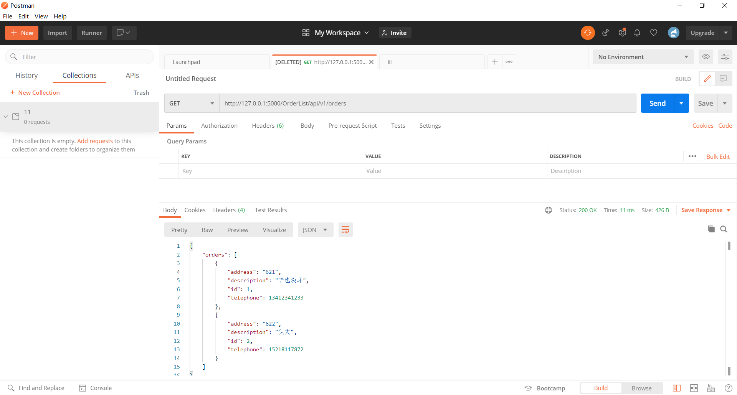
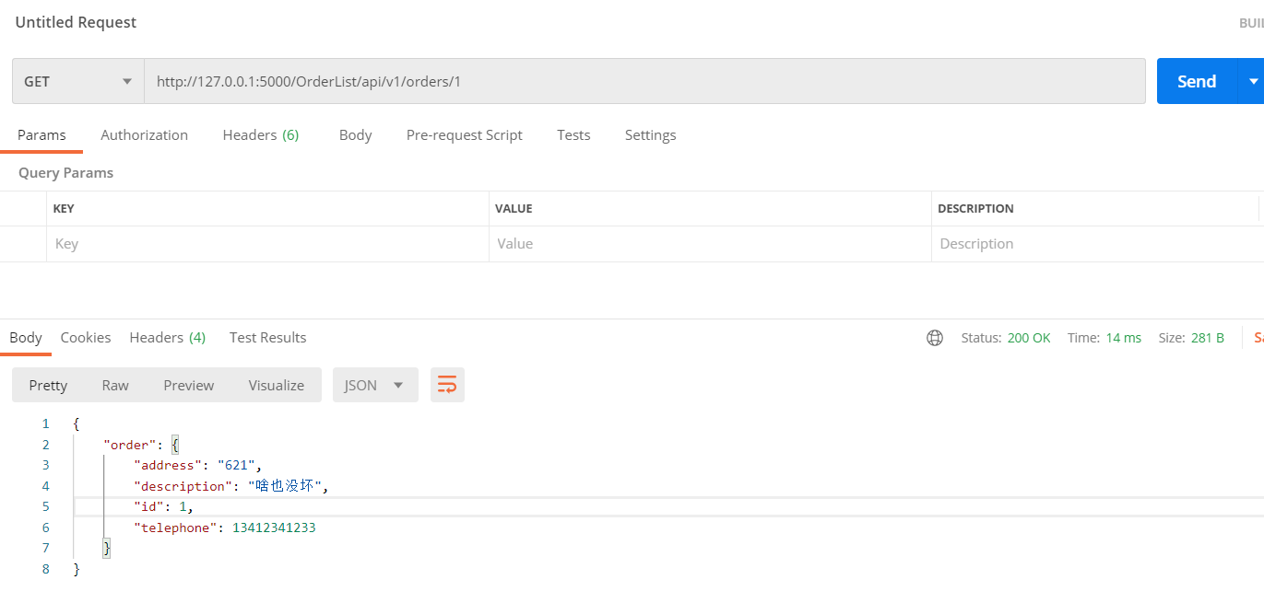
2.1.2提交订单给服务器
[POST] /OrderList/api/v1/orders
功能：提交订单给服务器
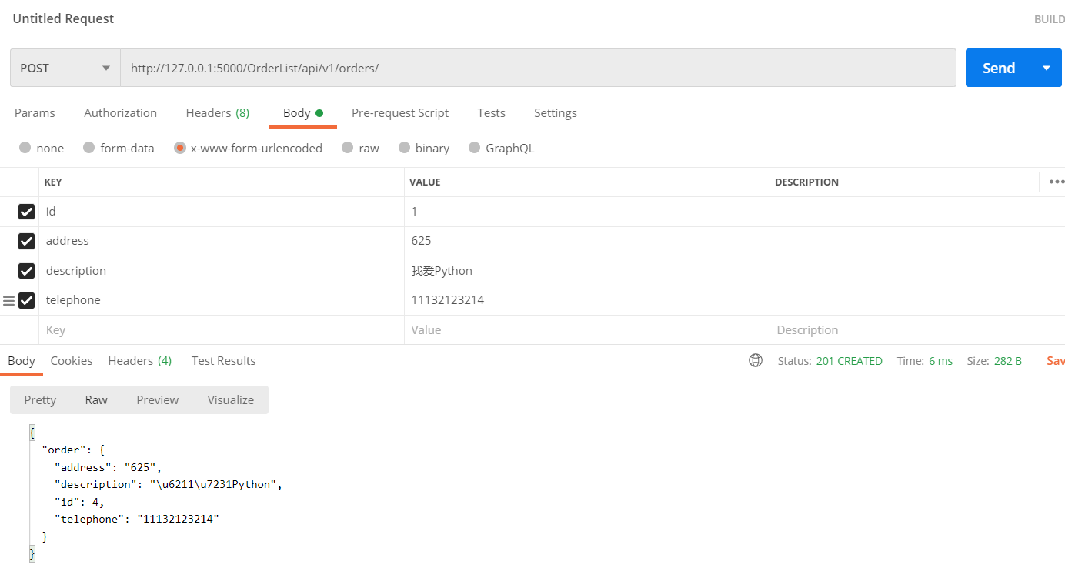
2.1.3更新服务器上的订单
[PUT]/OrderList/api/v1/orders
功能：将服务器上指定的订单更新，必须带有参数id
参数名 | 类型 | 说明
Id | int | 要在服务器上更新的订单id
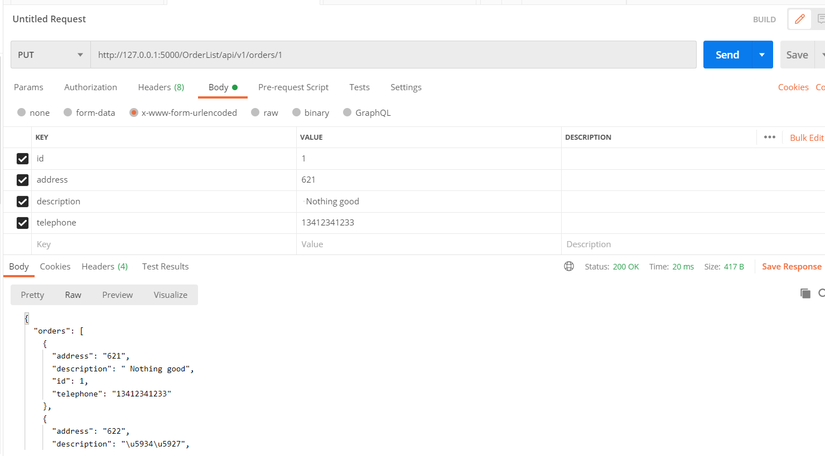
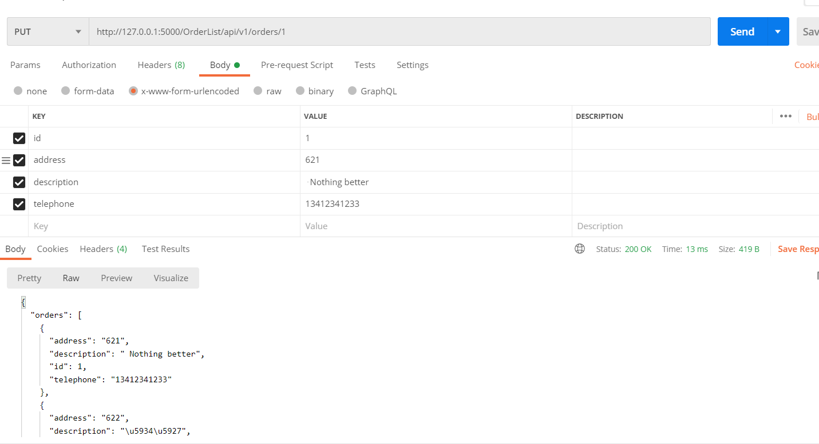
2.1.4删除服务器上的订单
[DELETE] /OrderList/api/v1/orders
功能：将服务器上指定的订单删除，必须带有参数id
参数名 | 类型 | 说明
Id | int | 要在服务器上删除的订单id
